INTERNATIONAL STANDARD |  | 2631
INTERNATIONAL ORGANIZATION FOR STANDARDZATION – ORGANISATION INTERNATIONALE DE NORMALISATION

Guia para avaliação da exposição humana à vibrações de corpo inteiro

Guide for evaluation of human exposure to whole-body vibration

Segunda edição – 15/01/78

Tradução:
Prof. Dr. João Candido Fernandes
Marly Rodrigues Mendes Fernandes

UDC 534.1: 612.014.45 | Ref . N.º ISO 2631 – 1978 (E)
Palavras-chave: humano, corpo humano, exposição, vibração, mensuração, relação homem-máquina, ergonomia.

GUIA PARA A AVALIAÇÃO DA EXPOSIÇÃO HUMANA ÀS VIBRAÇÕES DE CORPO INTEIRO

INTRODUÇÃO

Veículos aéreos, terrestres e aquáticos, bem como maquinarias (da indústria ou agricultura) expõem o homem à vibração mecânica, interferindo no seu conforto, na eficiência do seu trabalho e, em algumas situações, na saúde e segurança.
Foram desenvolvidos no passado vários métodos para classificar a gravidade da exposição e definir os limites de exposição para aplicações específicas. Nenhum desses métodos, no entanto, pode ser considerado aplicável a todas as situações e, consequentemente, nenhum foi aceito universalmente.
Esta Norma Internacional foi preparada tendo em vista os complexos fatores que determinam a resposta humana à vibração e a escassez de dados consistentes sobre a percepção e reações dos indivíduos à vibração. Tem como objetivos facilitar a avaliação e comparação de dados nesta área e proporcionar um guia provisório sobre os níveis aceitáveis de exposição à vibração de corpo inteiro. Os limites propostos nesta Norma Internacional devem se constituir num meio-termo entre os dados disponíveis e os que deveriam satisfazer as necessidades de aplicações gerais. Estes limites são definidos explicitamente em termos numéricos para evitar ambigüidade e possibilitar, na prática, a sua medição precisa. Entretanto, ao usar estes critérios-limites, é importante ter em mente as restrições colocadas à sua aplicação.
Devido a ampla variedade de possíveis condições e efeitos da exposição humana às vibrações e, devido à escassez de dados seguros, é difícil – atualmente – garantir um guia mais detalhado. Entretanto, espera-se que esta Norma Internacional não apenas prove sua utilidade na avaliação de ambientes vibratórios existentes ou preditos, mas também estimule a avaliação crítica e continuada de novas descobertas sobre os efeitos da vibração sobre o homem.
Há, basicamente, três tipos de exposição humana à vibração:
- Vibrações transmitidas simultanea-mente à superfície total do corpo e/ou a partes substanciais dele. Isto acontece quando o corpo está imerso em um meio vibratório. Há circunstâncias em que isto é de interesse prático, por exemplo, quando ruídos de alta intensidade no ar ou na água excitam vibrações no corpo.

- Vibrações transmitidas ao corpo como um todo através de superfícies de sustentação, como os pés de um homem em pé, ou as nádegas de um homem sentado, ou a área de sustentação de um homem recostado. Este tipo de vibração é comum em veículos, em construções em movimento vibratório e nas proximidades de maquinário de trabalho.

- Vibrações aplicadas a partes específicas do corpo, como cabeça e membros. Exemplos destas vibrações ocorrem por meio de cabos, pedais ou suportes de cabeça, ou por grande variedade de ferramentas e instrumentos manuais.

É também possível reconhecer condições em que o incômodo da vibração indireta seja causado pela vibração de objetos externos (como um painel de instrumentos).
Esta Norma Internacional aplica-se principalmente à circunstância b, particularmente onde a vibração é aplicada através da principal superfície de sustentação do homem sentado ou em pé. No caso de vibrações aplicadas diretamente a indivíduo recostado ou em repouso, há dados insuficientes para fazer-se recomendação segura; isto é particularmente verdadeiro em relação à vibração transmitida diretamente à cabeça, onde a tolerância em geral é reduzida. A tolerância pode também ser reduzida quando coexistem as condições b e c. Eventualmente, entretanto, os limites para um homem sentado ou em pé podem também ser usados para o indivíduo recostado ou em repouso. Deve-se ponderar que surgirão circunstância em que a aplicação rigorosa desses limites será inapropriada.

1. OBJETIVO E CAMPO DE APLICAÇÃO ()

Esta Norma Internacional define e dá valores numéricos a limites de exposição a vibrações transmitidas ao corpo humano, por superfícies sólidas, na amplitude de freqüência de 1 a 80 Hz. Pode ser aplicada, dentro da amplitude de freqüência especificada para vibrações periódicas e não periódicas ou esporádicas com um espectro difuso de freqüência. Eventualmente, pode também ser aplicada á excitação de impacto, desde que a energia em questão esteja contida na banda entre 1 e 80 Hz.
Estes limites (definidos em detalhes no parágrafo 4) são fornecidas para uso de acordo com os três critérios geralmente reconhecíveis de preservação do conforto, eficiência de trabalho e segurança ou saúde. Os limites estabelecidos segundo tais critérios são denominados, respectivamente, nesta Norma Internacional como: “nível de conforto reduzido”, “nível de eficiência reduzida (fadiga)”, “limite de exposição”.
Por exemplo, onde a preocupação primordial é manter a eficiência de trabalho de um motorista de veículo ou operador de máquina trabalhando em vibração, o "nível de eficiência reduzida (fadiga)" deve ser usado como ponto de referência para especificar a vibração ou efetuar medidas de controle vibratório, enquanto que, num projeto de banco para passageiros, deveria ser levado em consideração o "nível de conforto reduzido”.
De acordo com os critérios mencionados, estes limites estão especificados em termos de freqüência vibratória, grandeza de aceleração, tempo de exposição e a direção da vibração em relação ao tronco. Esta direção é definida de acordo com os conhecidos eixos anatômicos do corpo humano.
Esta Norma Internacional é aplicável apenas a situações onde os indivíduos gozam de condições normais de saúde, isto é, considerados capazes de executarem os afazeres normais da vida, incluindo viagens, e suportarem a tensão de um típico dia de trabalho.
Nenhuma parte dessa Norma Internacional deverá ser extrapolada para freqüências fora da banda 1 a 80 Hz (ver as Notas abaixo).

NOTAS
1) Os limites especificados nos anexos basearam-se em dados disponíveis, provenientes tanto da experiência prática como de experimentos de laboratórios, no campo da resposta humana à vibração mecânica. Até hoje, observações úteis foram feitas principalmente na amplitude de freqüência entre aproximadamente 1 e l00 Hz. A amplitude de freqüência, suas subdivisões e as freqüências de ângulo definidas nesta Norma Internacional têm sido selecionadas de acordo com a ISO 266 e com normas nacionais em vários países.
2) Vibrações em bandas de freqüência inferiores a 1 Hz, constituem um problema especial, sendo associadas a indisposições causadas por movimentos lentos (vômito, tontura), que têm caráter distinto dos efeitos de vibrações de freqüência mais altas. O aparecimento de tais sintomas depende de fatores individuais complexos, diretamente relacionados à intensidade, freqüência ou duração do movimento provocador. Vibrações mecânicas aplicadas aos pés ou nádegas, acima da amplitude de freqüência considerada nesta Norma Internacional, produzem progressivamente sensações e efeitos altamente dependentes de fatores locais, como a direção precisa, local e área de aplicação no corpo e, da presença de materiais úmidos (por exemplo, vestuário ou calçado), que podem controlar a resposta vibratória da pele e das camadas superficiais do corpo. Por essas razões, portanto, não é possível, com base nos dados presentes, formular recomendações geralmente válidas para freqüências fora da banda 1 a 80 Hz.

2. REFERÉNCIAS

Norma ISO – 266 - Acústica - Freqüências preferenciais para medições.

Norma IEC – 184 - Métodos para especificar as características de transdutores eletromecânicos para medições de choque e vibração.

IEC 222 - Método para especificar as características de equipamento auxiliar para medição de choque e vibração.

IEC 225 - Filtros de banda de oitava, meia oitava um terço de oitava, destinados a análise de som e vibrações.

3. CARACTERIZAÇÃO DA EXPOSIÇÃO VIBRA-TÓRIA

3.1 - Direção da vibração

3.1.1 Vibrações retilíneas transmitidas ao homem deveriam ser medidas nas direções apropriadas de um sistema coordenado ortogonal tendo sua origem na localização do coração (ver Figura 1).

NOTA
A terminologia comumente usada em biodinâmica, relaciona o sistema coordenado ao esqueleto humano em posição anatômica normal. Acelerações (movimento) no eixo do pé (ou nádega) cabeça (ou longitudinal) são

Podem ser publicados complementos a esta Norma Internacional, fornecendo roteiros modificados para aplicações específicas.

designadas ±a_{z}; aceleração no eixo frente e atrás (anteroposterior ou peito/costas), ± a_{x}; e no -

eixo lateral (lado direito para o esquerdo), ±a_{y}. Estes eixos estão mostrados na Figura 1.

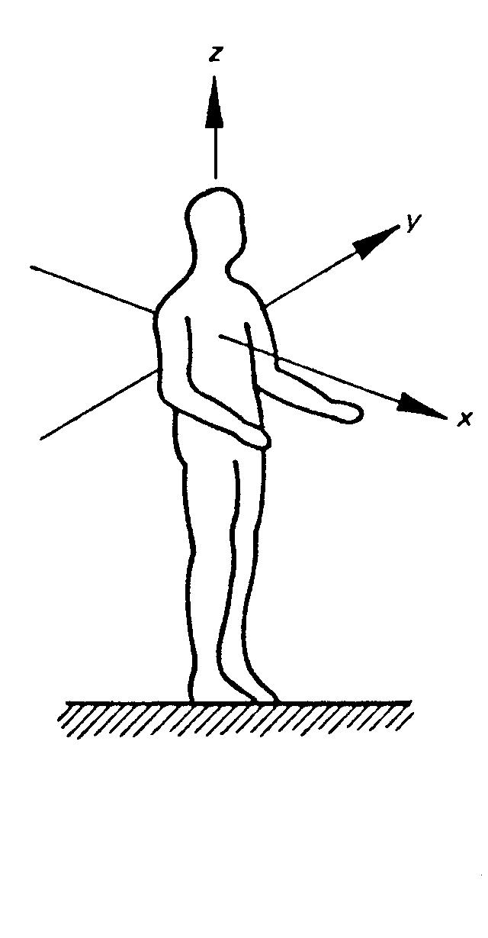

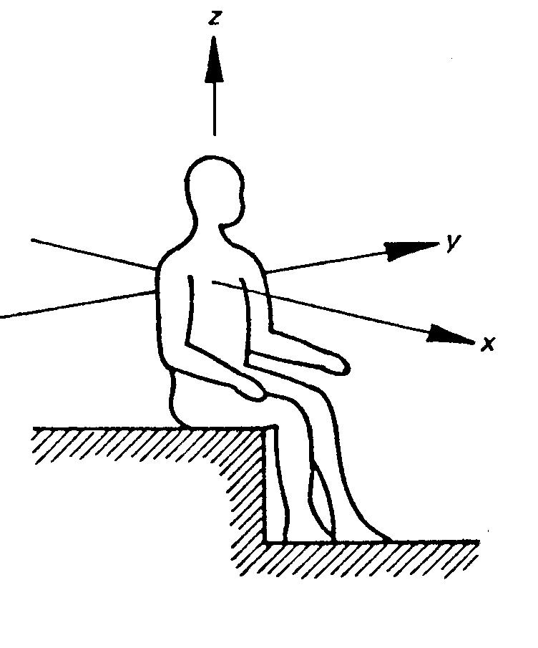

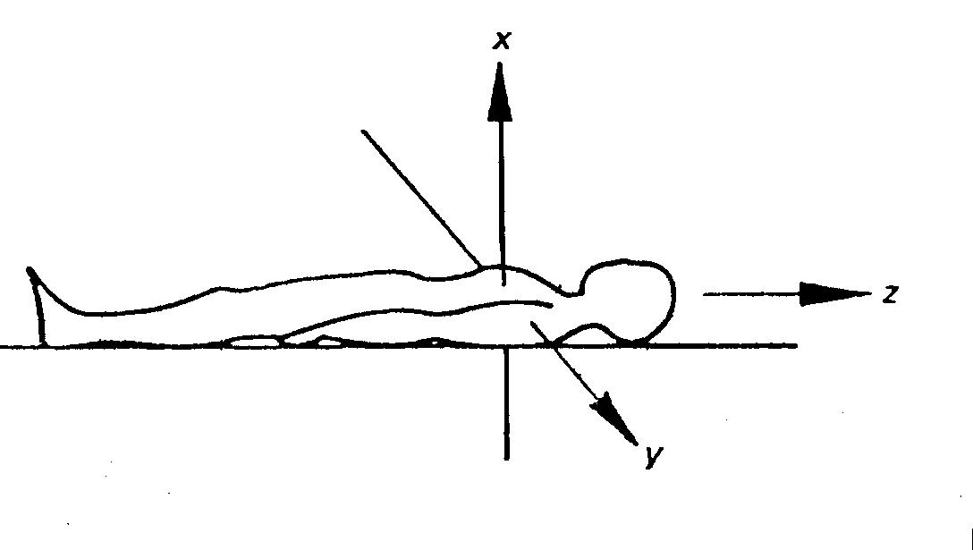
Eixo x= costa ao peito
Eixo y= lado direito ao lado esquerdo
Eixo z= pé (ou nádega) à cabeça

Figura 1- Direções do sistema de coordenadas para vibrações mecânicas em seres humanos.

3.1.2 Vibrações angulares (ou de rotação) em torno de um centro de rotação são frequentemente parte importante de um ambiente vibratório. Por exemplo, em tratores indo sobre terreno acidentado ou em aviões voando através de turbulência, os movimentos inclinados ou oscilantes dos assentos podem causar mais perturbações que a vibração retilínea ascendente e descendente. Entretanto, ainda há pouca informação disponível sobre os efeitos de vibração angular (ou de rotação). Na prática, supõe-se na maioria das vezes que o centro de rotação vibratória situa-se suficientemente distante do ponto de aplicação de vibração no corpo, para o movimento resultante ser representado exclusivamente por vibrações de translação. Entretanto, sempre que for praticável, vibração de rotação em balanceio, cabeceio e guinada (como relacionadas aos eixos anatómicos), deveriam ser medidas e relacionadas, para aumentar nosso conhecimento sobre a resposta humana a tal excitação.

3.1.3 Nesta Norma Internacional, limites separados estão especificados conforme a vibração esteja na direção (anatomicamente) longitudinal (± a_{z}) ou plano transverso (± a_{x} ou ± a_{y}).

3.2 Local de medição

Devido ao fato de que os limites dados nesta Norma Internacional aplicam-se à vibração no ponto de entrada do próprio corpo humano (isto é, na superfície do corpo, mas não, por exemplo, à subestrutura de um assento elástico, a qual pode transportar a vibração em direção ao homem), as medições de vibração deverão ser feitas tão perto quanto possível do ponto ou área da qual a vibração é transmitida ao corpo. Por exemplo, se o homem estiver em pé no chão ou sentado em uma plataforma sem qualquer material elástico entre o corpo e a estrutura de sustentação, o transdutor de medida ou “pick-up” deverá ser fixado àquela estrutura. Quando existir qualquer elemento elástico, como almofada de assento, é lícito interpor alguma forma de suporte transdutor rígido (por exemplo: fina chapa metálica convenientemente modelada) entre o sujeito e a almofada; deve-se, porém, tomar cuidado para certificar-se de que tal dispositivo não afetará a transferência de vibração ao homem através da almofada ou introduzirá movimentos rotatórios que, do contrário, estariam ausentes. Desta forma, se não for possível medir a vibração no homem, no ponto de absorção, então as características de transmissão da almofada do assento ou outro elemento elástico devem ser determinadas e levadas em consideração ao calcular-se a vibração real transmitida ao corpo. Em tais casos as características do sistema de amortecimento devem ser relatadas.

NOTA
Para fins de pesquisa, requerendo a definição precisa da absorção vibratória a seres humanos, tornou-se costume em estudos de laboratório sobre respostas fisiológicas e biodinâmicas, substituir almofadas de assento por pacotes rígidos ou plataformas, porque variação das condições de medida por diferentes sistemas arbitrários de assento pode afetar significativamente os resultados experimentais. Alguma variação dos resultados publicados em pesquisas neste campo, provêm de diferenças entre as condições experimentais adotadas nos diversos laboratórios.

3.3 Intensidade de Vibração

A quantidade primária usada para descrever a intensidade de um ambiente vibratório, independente do tipo de transdutor ou “pick-up” usado nas medições reais, deverá ser a aceleração. A aceleração deveria normalmente ser expressa em metros por segundo ao quadrado (m/s²)

NOTA
Em trabalho fisiológico costuma-se frequentemente expressar aceleração em unidades não dimensionais g, onde 1 g é o valor da aceleração normal devido à gravidade atuando na superfície da Terra. Esta prática é lícita dentro do contexto de trabalho experimental à disposição, desde que, quando for feita referência aos limites dados nesta Norma Internacional, o valor normal internacional de g_{n} seja usado para conversão a valores de aceleração expressos em metros por segundo quadrado.

A grandeza de uma vibração, isto é, a aceleração (ou, se mencionados, a velocidade ou deslocamento), deveria ser expressa como um valor médio quadrático - RMS (valor eficaz = raiz quadrada da média dos quadrados). Quando os valores máximos são medidos, estes devem ser convertidos adequadamente a valores eficazes, antes da referência aos limites dados nesta Norma Internacional. Para a descrição adequada de vibração, a qual é marcadamente não senoidal, irregular ou de banda larga, o fator de pico (razão de pico máximo para o valor eficaz) da função tempo deve ser determinado ou calculado: os limites dados nesta Norma Internacional deveriam ser considerados muito experimentais no caso de vibrações, tendo altos valores de pico (isto é, superiores a 3; veja abaixo).

NOTA
Medições de vibrações rotatórias, sempre que feitas, deveriam ser apresentadas em unidades de valor eficaz da aceleração angular (rad/s).

3.4- Equipamento de Medição

O equipamento de medida de vibração, geralmente consiste nas seguintes partes: um transdutor ou “pick-up”, um dispositivo amplificador (elétrico, mecânico ou óptico) e um indicador de nível ou registrador. Onde for praticável (como em instrumentação eletrônica) e apropriado, podem ser incluídas circuitos para limitar a amplitude de freqüência do equipamento e aplicar a avaliação de freqüência recomendada ao sinal de absorção. Para muitas aplicações, quando não for essencial contar exclusivamente com determinações imediatas, o uso de um sistema conveniente de gravação em fita, para obter-se registros representativos para análise subsequente, será o método a ser escolhido. Um dispositivo retificador quadrático pode também ser incluído por conveniência, de forma que os valores eficazes possam ser registrados diretamente.

Todo equipamento de medida de vibração deve ser convenientemente calibrado: normas ou recomendações existentes devem controlar a calibração. A base de operação e as características de qualquer equipamento de medida usado, devem ser apresentadas juntamente com os resultados obtidos com ele. É importante mencionar características tais como: sensibilidade à freqüência, propriedades dinâmicas (por exemplo, a constante de tempo), amplitude dinâmica e resolução do equipamento; e, quando apropriado, a precisão do retificador de valor eficaz, a avaliação de freqüência, gravação com fita, análise de freqüência ou outras operações, conforme possam ser efetuadas após o sinal.

NOTAS:
1) É recomendado que a Publicação IEC 184 seja usada para especificar os transdutores de vibração e a Publicação IEC 222, para especificar o equipamento auxiliar, incluindo amplificadores, equipamento seletor de freqüência e sistema condutor.
2) Com referência ao julgamento subjetivo da intensidade vibratória, parece que o tempo de integração para a percepção de vibração humana diminui de 2 a 0,8s, sobre a banda de freqüência de 2 a 90 Hz.

3.5 Análise de vibração de banda larga ou aleatória.

Na medição de vibração aleatória ou distribuída, da qual a análise de banda estreita não excedendo um terço de oitava, é o método apropriado de descrição, os filtros de banda de um terço de oitava usados em qualquer rede analítica ou de gravação estarão de acordo com a Publicação IEC 225. A amplitude de freqüência dada na Publicação IEC 225 deve, consequentemente, ser extrapolada para freqüências mais baixas correspondentes.
Para algumas aplicações será apropriado equipar a aparelhagem eletrônica de medida de vibração com uma rede de avaliação de freqüência, definida como correspondente aos limites para vibração vertical (a_{z}) e horizontal (a_{x} e a_{y}) dados, respectivamente, no parágrafo 4, tabelas 1 e 2 e figuras 2a e 3a (ver a Nota 2 de 4.2.4). Uma rede assim definida não se desviará de ± 1 dB dos valores recomendados, para mais de duas freqüências fixas; 6.3 Hz e 31,5 Hz para medições a_{z} e 1,25 Hz para medições a_{z} e a_{y}.

3.6 - Tempo de exposição

Esta Norma Internacional inclui um procedimento de computação (veja o parágrafo 4.4) para avaliar exposição diária efetiva à vibração. Isto é feito levando-se em consideração, o quanto for possível, as variações na intensidade de vibração e qualquer intermitência ou interrupção de exposição à vibração, que possa ocorrer durante o período. Sempre que forem feitas medições de exposição humana à vibração, que varie em intensidade ou que for descontínua, o registro do tempo desta exposição deverá ser anotado em detalhe.

4. GUIA DE AVALIAÇÃO DE VIBRAÇÃO

4.1 - Consideração gerais

Há quatro fatores físicos de importância primordial para determinar a resposta humana à vibração, a saber:
⬅ intensidade,
⬅ freqüência,
⬅ direção e
⬅ duração (tempo de exposição) da vibração.

Na avaliação prática de qualquer vibração, cuja descrição física pode ser dada em termos destes fatores, três critérios humanos principais podem ser distinguidos. São eles:

a) A preservação da eficiência de trabalho (“Nível de eficiência reduzido (fadiga)”);
b) A preservação da saúde ou segurança (“Limite de exposição”) ;
C) A preservação do conforto (“nível de conforto reduzido”).

Os limites de exposição recomendados, estabelecidos de acordo com estes três critérios, são definidos nos parágrafos 4.1.1. a 4.1.3. Cada um desses limites é definido graficamente para a direção longitudinal (a_{z}) - (figuras 2a e 2b) e direções transversas (a_{x} , a_{y}) - (figuras 3a e 3b).

m/s²
NORMA INTERNACIONAL - ISO 2631 - 1978 (E) 7

m/s²
20

16
12,5 | 1,6
10
8,0  1g_{n} peak | 1,0
6,3  Aceleração a_{x}, a_{y} (rms) | xg_{n}
5,0 | 0,63
4,0
3,15 | 0,4 |  |  |  |  |  |  |  |  |  |  |  | 1m
2,5
2,0 | 0,25 |  |  |  |  |  |  |  |  |  |  |  | 16m
1,6 |  |  |  |  |  |  |  |  |  |  |  |  | 25m
1,25 | 0,16 |  |  |  |  |  |  |  |  |  |  |  | 1h
1,0
0,8 | 0,1 |  |  |  |  |  |  |  |  |  |  |  | 2,5h
0,63
0,5 | 0,063 |  |  |  |  |  |  |  |  |  |  |  | 4h
0,4
Para obter:
- limites de exposição: multiplicar os valores de aceleração por 2 (2dB maior);
- nível de conforto reduzido: dividir aceleração por 3,15 (10 dB menor)
0,315 | 0,04 |  |  |  |  |  |  |  |  |  |  |  | 8h
0,25
0,20 | 0,025 |  |  |  |  |  |  |  |  |  |  |  | 16h
0,16
0,125 | 0,016 |  |  |  |  |  |  |  |  |  |  |  | 24h
0,1
20
1,25
1,6
2,0
2,5
3,15
4,0
5,0
6,3
8,0
10
12,5
0,016
0,4
0,5
0,8
0,63
1,0
16
25
31,5
40
50
63
80
Freqüência ou Banda de Freqüência de 1/3 de oitava, Hz
0,016
0,4
0,5
0,8
0,63
1,0
1,25
1,6
2,0
2,5
3,15
4,0
5,0
6,3
8,0
10
12,5
16

Figura 2a – Limite de aceleração longitudinal (a_{z}) como função da freqüência e tempo de exposição para nível reduzido de eficiência (fadiga).

^{m/s}2
 | 100
 | 63
 | 40
 | 25
 | 16
 | 10
 | 6,3 | 1  7,1
 | 4,0
 | 2,5
 | 1,6
 | 1,0
 | 0,63 | 0,1
 | 0,4
Para obter:  - limites de exposição: multiplicar os valores de aceleração por 2 (2dB maior);  - nível de conforto reduzido: dividir aceleração por 3,15 (10 dB menor) | 0,25 | 0,315
10 dB | 0,16
 | 0,1
 | 0,063 | 0,01
 |  | 1 2 4 5 10 |  |  |  |  | 20 25 |  |  | 40 |  | 100 min
0,25 0,5 1 1,5 2 2,5 4 6 8 10 16 24h

Figura 2 b - Limite de aceleração longitudinal (a_{z)} como função da freqüência (para banda de 1/3 de oitava) e tempo de exposição para nível reduzido de eficiência (fadiga).

20
NORMA INTERNACIONAL - ISO 2631 - 1978 (E) 9

m/s²
20

16
12,5 | 1,6
10
8,0  Aceleração a_{x}, a_{y} (rms) | 1,0
6,3 | xg_{n}
5,0 | 0,63
4,0
3,15 | 0,4
2,5
2,0 | 0,25 |  |  |  |  |  | 1min
1,6 |  |  |  |  |  |  | 16 ^{min}
1,25 | 0,16
1,0 |  |  |  |  |  |  | 25^{min}
0,8 | 0,1 |  |  |  |  |  | 1h
0,63
0,5 | 0,063
0,4  Para obter:  - limites de exposição: multiplicar os valores de aceleração por 2 (2dB maior);  - nível de conforto reduzido: dividir acelera-ção por 3,15 (10 dB menor) |  |  |  |  |  |  | 2,5h
0,315 | 0,04 |  |  |  |  |  | 4h
0,25
0,20 | 0,025 |  |  |  |  |  | 8h
0,16 |  |  |  |  |  |  | 16h
0,125 | 0,016
0,1 |  |  |  |  |  |  | 24h
0,016
0,4
0,5
0,8
0,63
1,0
1,25
1,6
2,0
2,5
3,15
4,0
5,0
6,3
8,0
10
12,5
16
20
25
31,5
40
50
63
80
Freqüência ou Banda de Freqüência de 1/3 de oitava, Hz

Figura 3a - Limite de aceleração transversal (a_{x} e a_{y}) como função da freqüência e tempo de exposição para nível reduzido de eficiência (fadiga).

^{m/s}2
 | 100
 | 63
 | 40
 | 25
 | 16
 | 10
 | 6,3 | 1
 | 4,0
 | 2,5
 | 1,6
 | 1,0
 | 0,63 | 0,1
 | 0,4
Para obter:  - limites de exposição: multiplicar os valores de aceleração por 2 (2dB maior);  - nível de conforto reduzido: dividir aceleração por 3,15 (10 dB menor) | 0,25 | 0,315
10 dB | 0,16
 | 0,1
 | 0,063 | 0,01
 |  | 1 2 4 5 10 |  |  |  |  | 20 25 |  |  | 40 |  | 100 min
0,25 0,5 1 1,5 2 2,5 4 6 8 10 16 24h

Figura 3b - Limite de aceleração transversal (a_{x} e a_{y)} como função da freqüência (para banda de 1/3 de oitava) e tempo de exposição para nível reduzido de eficiência (fadiga).

A definição numérica dos gráficos nas figuras 2 e 3 está apresentada nas tabelas 1 e 2. Tipicamente, como na maioria das situações de transporte, a vibração a_{z} (longitudinal) será aplicada a uma pessoa em pé ou sentada (situação esta popularmente referida como “vibração vertical”).

NOTA
Deve ser observado que, valores maiores de vibração são aceitáveis quando a saúde ou a segurança constituem o critério de análise em comparação com os limites apropriados à eficiência de trabalho; e, inversamente, limites mais baixos são estabelecidos quando o critério é a preservação do

conforto. Isto está de acordo com a observação experimental e a prática, mas não deve subentender-se que exista, em todas as circunstâncias, uma simples relação hierárquica entre as intensidades vibratórias com probabilidade de prejudicar a saúde, a eficiência de trabalho ou o conforto.

TABELA 1 - Valores numéricos de “nível de eficiência reduzido (fadiga)" para aceleração da vibração na direção longitudinal az (pé - cabeça) (ver figura 2a).

Freqüência (centro da banda de 1/3 de oitava) | Aceleração (m/s²)
Freqüência (centro da banda de 1/3 de oitava) | Tempo de Exposição
Freqüência (centro da banda de 1/3 de oitava) | 24 h | 16 h | 8 h | 4 h | 2,5 h | 1 h | 25 min | 16 min | 1 min
1,0 | 0,280 | 0,425 | 0,63 | 1,06 | 1,40 | 2,36 | 3,55 | 4,25 | 5,60
1,25 | 0,250 | 0,375 | 0,56 | 0,95 | 1,26 | 2,12 | 3,15 | 3,75 | 5,00
1,6 | 0,224 | 0,335 | 0,50 | 0,85 | 1,12 | 1,90 | 2,80 | 3,35 | 4,50
2,0 | 0,200 | 0,300 | 0,45 | 0,75 | 1,00 | 1,70 | 2,50 | 3,00 | 4,00
2,5 | 0,180 | 0,265 | 0,40 | 0,67 | 0,90 | 1,50 | 2,24 | 2,65 | 3,55
3,15 | 0,160 | 0,235 | 0,355 | 0,60 | 0,80 | 1,32 | 2,00 | 2,35 | 3,15
4,0 | 0,140 | 0,212 | 0,315 | 0,53 | 0,71 | 1,18 | 1,80 | 2,12 | 2,80
5,0 | 0,140 | 0,212 | 0,315 | 0,53 | 0,71 | 1,18 | 1,80 | 2,12 | 2,80
6,3 | 0,140 | 0,212 | 0,315 | 0,53 | 0,71 | 1,18 | 1,80 | 2,12 | 2,80
8,0 | 0,140 | 0,212 | 0,315 | 0,53 | 0,71 | 1,18 | 1,80 | 2,12 | 2,80
10,0 | 0,180 | 0,265 | 0,40 | 0,67 | 0,90 | 1,50 | 2,24 | 2,65 | 3,55
12,5 | 0,224 | 0,335 | 0,50 | 0,85 | 1,12 | 1,90 | 2,80 | 3,35 | 4,50
16,0 | 0,280 | 0,425 | 0,63 | 1,06 | 1,40 | 2,36 | 3,55 | 4,25 | 5,60
20,0 | 0,355 | 0,530 | 0,80 | 1,32 | 1,80 | 3,00 | 4,50 | 5,30 | 7,10
25,0 | 0,450 | 0,670 | 1,0 | 1,70 | 2,24 | 3,75 | 5,60 | 6,70 | 9,00
31,5 | 0,560 | 0,850 | 1,25 | 2,12 | 2,80 | 4,75 | 7,10 | 8,50 | 11,2
40,0 | 0,710 | 1,060 | 1,60 | 2,65 | 3,55 | 6,00 | 9,00 | 10,6 | 14,0
50,0 | 0,900 | 1,320 | 2,0 | 3,35 | 4,50 | 7,50 | 11,2 | 13,2 | 18,0
63,0 | 1,120 | 1,700 | 2,5 | 4,25 | 5,60 | 9,50 | 14,0 | 17,0 | 22,4
80,0 | 1,400 | 2,120 | 3,15 | 5,30 | 7,10 | 11,8 | 18,0 | 21,2 | 28,0
Os valores acima definem o limite em termos de valor eficaz (RMS) da vibração de frequência simples (senoidal) ou valor eficaz na banda de um terço de oitava para a vibração distribuída.

TABELA 2 - Valores numéricos de “fadiga—nível de eficiência reduzido para aceleração de vibração na direção transversa a ou a (costas-peito ou lado a lado) (veja a figura 3a).

Freqüência (centro da banda de 1/3 de oitava) | Aceleração (m/s²)
Freqüência (centro da banda de 1/3 de oitava) | Tempo de Exposição
Freqüência (centro da banda de 1/3 de oitava) | 24 h | 16 h | 8 h | 4 h | 2,5 h | 1 h | 25 min | 16 min | 1 min
1,0 | 0,100 | 0,150 | 0,224 | 0,355 | 0,50 | 0,85 | 1,25 | 1,50 | 2,0
1,25 | 0,100 | 0,150 | 0,224 | 0,355 | 0,50 | 0,85 | 1,25 | 1,50 | 2,0
1,6 | 0,100 | 0,150 | 0,224 | 0,355 | 0,50 | 0,85 | 1,25 | 1,50 | 2,0
2,0 | 0,100 | 0,150 | 0,224 | 0,355 | 0,50 | 0,85 | 1,25 | 1,50 | 2,0
2,5 | 0,125 | 0,190 | 0,280 | 0,450 | 0,63 | 1,06 | 1,6 | 1,9 | 2,5
3,15 | 0,160 | 0,236 | 0,355 | 0,560 | 0,8 | 1,32 | 2,0 | 2,36 | 3,15
4,0 | 0,200 | 0,300 | 0,450 | 0,710 | 1,0 | 1,70 | 2,5 | 3,0 | 4,0
5,0 | 0,250 | 0,375 | 0,560 | 0,900 | 1,25 | 2,12 | 3,15 | 3,75 | 5,0
6,3 | 0,315 | 0,475 | 0,710 | 1,12 | 1,6 | 2,65 | 4,0 | 4,75 | 6,3
8,0 | 0,40 | 0,60 | 0,900 | 1,40 | 2,0 | 3,35 | 5,0 | 6,0 | 8,0
10,0 | 0,50 | 0,75 | 1,12 | 1,80 | 2,5 | 4,25 | 6,3 | 7,5 | 10
12,5 | 0,63 | 0,95 | 1,40 | 2,24 | 3,15 | 5,30 | 8,0 | 9,5 | 12,5
16,0 | 0,80 | 1,18 | 1,80 | 2,80 | 4,0 | 6,70 | 10 | 11,8 | 16
20,0 | 1,00 | 1,50 | 2,24 | 3,55 | 5,0 | 8,5 | 12,5 | 15 | 20
25,0 | 1,25 | 1,90 | 2,80 | 4,50 | 6,3 | 10,6 | 16 | 19 | 25
31,5 | 1,60 | 2,36 | 3,55 | 5,60 | 8,0 | 13,2 | 20 | 23,6 | 31,5
40,0 | 2,00 | 3,00 | 4,50 | 7,10 | 10,0 | 17,0 | 25 | 30 | 40
50,0 | 2,50 | 3,75 | 5,60 | 9,00 | 12,5 | 21,2 | 31 ,5 | 37,5 | 50
63,0 | 3,l5 | 4,75 | 7,10 | 11,2 | 16,0 | 26,5 | 40 | 45,7 | 63
80,0 | 4,00 | 6,00 | 9,00 | 14,0 | 20 | 33,5 | 50 | 60 | 80

Observação: Os valores acima definem o limite em termos de valor eficaz de vibração de frequência simples (senoidal) ou valor eficaz da banda de um terço de oitava para a vibração distribuída.

4.1.1 - “Nível de eficiência reduzido (Fadiga)”

A fadiga (nível de eficiência reduzido) em função de freqüência e tempo de exposição, está mostrada nas figuras 2a e 2b (vibração longitudinal) e 3a e 3b (vibração transversal) para tempos de exposição diária de 1 minuto a 24h. Os valores definindo os limites são apresentados nas tabelas 1 e 2 respectivamente. O limite especifica um ponto além do qual a exposição à vibração pode ser considerada portadora de um risco significativo que afetará a eficiência de trabalho em muitos tipos de tarefa, em particular aquelas em que os efeitos dependentes de tempo (“fadiga”) são conhecidos por piorarem o desempenho (por exemplo: dirigir veículos).
O grau real de interferência de tarefa em qualquer situação depende de muitos fatores, incluindo características individuais, assim como a natureza e a dificuldade da tarefa. Entretanto, os limites recomendados aqui mostram o nível geral em que tal interferência se inicia, a dependência da freqüência e a dependência do tempo comumente observados. Os dados em que esses limites estão baseados provêm principalmente de estudos sobre pilotos de aviação e motoristas.

Deve-se notar que, para o homem, as bandas de freqüências mais sensíveis (nas quais o limite estabelecido é mais baixo) estão entre 4 a 8 Hz para vibração longitudinal (a_{z}) e abaixo de 2 Hz para vibração transversal (a_{x}, a_{y}); e que a tolerância à vibração decresce em função do aumento do tempo de exposição (figuras 2b e 3b). Comparando-se as figuras 2a e 3a, observa-se que enquanto a tolerância para vibração transversal é mais baixa do que para vibração longitudinal a freqüências muito baixas, o inverso ocorre para freqüência mais altas (acima de 2,8 Hz).

NOTA
Na prática, prevê-se que, com a aplicação desta Norma Internacional, deverão ser elaboradas tabelas de correção para variar o nível de eficiência reduzido (da fadiga), em função das diferentes condições ambientais de exigências de trabalho. Por exemplo, um limite mais rigoroso pode ser necessário quando a tarefa for de natureza perceptiva particularmente exigente ou requerer exercício de boa destreza manual. Por comparação, certa flexibilidade do limite poderia ser possível em circunstâncias em que o desempenho da tarefa (por exemplo, trabalho pesado manual) for relativamente insensível à vibração. Dados experimentais, embora ainda escassos para servirem de base para uma recomendação segura, sugerem que uma amplitude de correção de +3db para -12 dB (isto é, um fator modificador de 1,4 para 0,25 vezes o valor médio quadrático da aceleração especificada pelo limite), pode ser considerada.

4.1.2 - “ Limite de exposição” (saúde ou segurança)
O limite de exposição em função da freqüência e tempo de exposição é, de modo geral, como no nível de eficiência reduzido (a fadiga), mas os níveis correspondentes são multiplicados por 2 (6 dB mais alto). Em outras palavras, o nível máximo de exposição seguro é determinado – para qualquer condição de freqüência, duração e direção – dobrando-se os valores estabelecidos para o critério de nível de eficiência reduzida (fadiga) - (ver as Figuras 2a, 2b e 3a, 3b e Tabelas 1 e 2)
Exceder o limite de exposição não é recomendável sem justificativa especial e precauções, mesmo que nenhuma tarefa deva ser executada pelo indivíduo exposto.

NOTAS

1- O limite de exposição recomendado, foi estabelecido em aproximadamente metade do nível considerado como limiar de dor (ou limite de tolerância voluntária) para indivíduos saudáveis, sobre um assento em vibração. (Tais níveis de limite têm sido analisados, em pesquisas de laboratório, para indivíduos do sexo masculino).

2 - Em determinadas freqüências, tanto acima como abaixo da banda de sensibilidade máxima, os níveis de aceleração permitidos para curtos tempos de exposição, de acordo com o limite de exposição e o nível de eficiência reduzido (fadiga), excedem 7m/s², sendo equivalente ao valor máximo de aproximadamente 10m/s² ou aproximadamente 1 g para vibração senoidal. Tal vibração na direção vertical pode fazer com que o sujeito levante de seu assento ou plataforma, a não ser que seja contido de maneira eficaz. É improvável que o salto constitua um problema real, todavia, em freqüências superiores a 20 Hz, o deslocamento relativamente pequeno, mesmo a altos níveis de aceleração, pode ser tal que cause complicações aos tecidos do corpo.

4.1.3 - “Nível reduzido de conforto”

Presume-se que o nível reduzido de conforto, que deriva de vários estudos feitos pelas indústrias de transporte, situe-se, nesta Norma Internacional, a aproximadamente um terço dos níveis correspondentes do nível de eficiência reduzido (fadiga); presume-se, além disso, que siga a mesma dependência de freqüência e tempo. Valores para o nível reduzido de conforto são, conseqüentemente, obtidos a partir dos valores correspondentes para a nível de eficiência reduzido (fadiga) por uma redução de 10 dB (ver Figura 2a, 2b e 3a, 3b e Tabela 1 e 2). No caso de transporte, o limite reduzido de conforto está relacionado com as dificuldades de realizar operações tais como comer, ler e escrever.

NOTAS

1- Na prática, deve haver limites utilizados desta Norma Internacional. Presume-se que o nível de eficiência reduzido (fadiga) e o nível reduzido de conforto, em particular, se apliquem mais diretamente à vibração devida ao transporte e nas proximidades da maquinaria industrial. Estes limites podem não ser muito poderosos na avaliação de distúrbios devido à vibração em construção (por exemplo, causada por tráfego e som de passos) em residências particulares, escritórios ou situações semelhantes, em que fatores econômicos e sócio- psicológicos relacionados a distúrbios humanos são mais sutis ou complexos. Os níveis de vibração aceitáveis em construções residenciais, por exemplo, podem não situar-se muito acima do limiar de percepção, especialmente durante a noite, mas, de qualquer forma, espera-se uma elevada variação, de acordo com circunstâncias individuais. O limiar de percepção varia de um sujeito para outro e depende das condições de medição. A banda superior do limiar de percepção tem aproximadamente a mesma de pendência da freqüência que as curvas das figuras 2a e 3a. Nas bandas de freqüência de sensibilidade máxima, a saber 4 e 8 Hz para vibrações longitudinais e 1 a 2 Hz para vibrações transversais, o limiar situa-se a aproximadamente 0,01m/s² (próximo a 10⁻³ g). O limiar individual para muitas pessoas pode encontrar-se em níveis ainda mais baixos.
2– Prevê-se que tabelas adicionais sejam desenvolvidas através do uso prático desta Norma Internacional, proporcionando uma diferenciação de conforto mais precisa em várias situações, tais como: em escritórios, em diversos tipos de residências particulares, em navios etc. A amplitude de tais fatores de correção poderia estender-se de +3 dB a -30 dB (limiar aproximado de percepção), mas sua formulação aguarda dados mais substanciais que os disponíveis atualmente.

4.2- Avaliação do espectro de freqüência.

4.2.1- Avaliação de freqüências discretas (simples)

Os limites mostrados nas figuras 2 e 3 e dados nas tabelas 1 e 2, são válidos para vibrações de freqüência discreta, atuando nas direções longitudinal (a_{z}) ou transversal (a_{x}, a_{y}), respectivamente.

4.2.2- Avaliação de freqüências discretas (múltiplas)
Quando a vibração ocorre simultaneamente em mais de uma freqüência discreta que esteja na banda de 1 a 80 Hz, o valor médio quadrático da aceleração de cada componente de freqüência será avaliado separadamente em relação ao limite apropriado nesta freqüência.

4.2.3 - Vibração esporádica de banda estreita concentrada em banda de um terço de oitava ou menos.

No caso de vibração de banda estreita concentrada em banda de um terço de oitava ou menos, o valor eficaz da aceleração dentro da banda deve ser avaliado com referência ao limite apropriado no centro de freqüência daquela banda.

4.2.4 - Vibração de banda larga

No caso de vibração distribuída de banda larga, seja ela esporádica ou não, ocorrendo em mais de uma banda de um terço de oitava, o valor eficaz da aceleração em cada uma destas bandas deve ser avaliado separadamente, com referência ao limite apropriado na freqüência central daquela banda.

NOTAS

- Quando ocorrem vibrações com diversas freqüências sobrepostas, os processos acima pressupõem que, com respeito à tolerância humana, não ocorrem interações significativas. Até o presente não existem pesquisas publicadas para confirmar a precisão deste recomendado e as tolerâncias citadas na Nota abaixo (2).
- Para caracterizar os efeitos no homem da vibração existente em um ambiente através de uma única quantidade e, para simplificar medições para situações em que a análise do espectro é difícil ou inconveniente, o sinal de vibração global para a amplitude de freqüência 1 a 80 Hz pode ser avaliado através de um circuito elétrico. Este circuito de avaliação – para ser inserido entre o “pick-up” de vibração e o medidor – terá uma perda de inserção com uma resposta de freqüência de acordo com as curvas da figura 2a para a_{z} e da figura 3a para medições de vibração a_{x} ou a_{y}. A perda de inserção deve ser zero para a banda 4 a 8 Hz para medições a_{z} e para a banda 1 a 2 Hz para medições a_{x} e a_{y} . As características do circuito não devem não se desviar mais que ± 1 dB entre duas bandas de freqüências e mais que ± 2 dB para as outras bandas de freqüência. As duas freqüências fixas são 6,3 Hz e 31,5 Hz para medições a_{z} e 1,25 Hz e 31,5 Hz para medições a_{x} e a_{y}.

Os valores de vibração total assim medidos, serão apresentados respectivamente como a_{zw} e a_{xw} ou a_{yw} de acordo com a direção da medição e devem ser comparados ao valores permissíveis na banda entre 4 e 8 Hz para a_{z} e na banda entre 1 e 2 Hz para vibração a_{x} e a_{y}.
Estima-se que este método proposto para caracterizar um único número da vibração de um ambiente e para comparar este número com os critérios de exposição, seja apenas uma aproximação. Entretanto, na maioria dos casos práticos, a diferença é pequena entre o método detalhado de avaliação do limite de banda de um terço de oitava e o método de medição de vibração total avaliado. Além disso, o método de avaliação resulta de uma apreciação ultra conservadora dos efeitos de vibração. Isto é, dependendo do espectro de vibração, os valores permissíveis a_{zw}, a_{xw} e a_{yw} poderiam ser elevados acima dos valores determinados pela banda de freqüência mais sensível na figura 2a (4 a 8 Hz) e na figura 3a (1 a 2 Hz). Em tais casos, onde a avaliação segundo o método de aceleração total avaliado resulta em níveis ilícitos, o método de escolha recomendado é o método detalhado, usando-se a análise de freqüência de banda de um terço de oitava. No caso menos favorável, (em que o espectro a ser medido é um espectro de banda larga, com um espectro de banda de um terço de oitava correspondente à perda de inserção dos filtros, ou seja, na forma das curvas de classificação na figura 2a ou figura 3a respectivamente), o nível de vibração total avaliado será 13 dB acima dos níveis de um terço de oitava nas bandas freqüência mais sensíveis (4 a 8 Hz na figura 2a; 1 a 2 Hz na figura 2b). Estes critérios de exposição aplicados ao método de avaliação aproximado seriam 13 dB, muito conservadores também, produzindo acelerações quatro vezes mais baixas do que seria permitido usando-se o método de análise de banda de um terço de oitava. No caso mais favorável em que toda energia vibratória esteja em uma única banda de um terço de oitava, os dois métodos produzem resultados idênticos.

4.3- Vibração em mais de uma direção simultaneamente.

Se ocorrem vibrações em mais de uma direção simultaneamente (vibração “multiaxial” ou “multiplanar”) os limites correspondentes aplicam-se separadamente a cada componente vetorial nos três eixos.

4.4- Duração (tempo de exposição) da vibração

4.4.1- Como base para avaliar tempo de exposição, admite-se a relação entre qualquer limite e tempo dados, conforme ilustrado nas figuras 2b e 3b. O nível de aceleração tolerável aumenta com a diminuição do tempo de exposição, como está indicado nas figuras 2b e 3b. Valores desta função são dados nas tabelas 1 e 2 para tempos de exposição diária de 1 minuto a 24h. O efeito do tempo de exposição também é mostrado nas figuras 2a e 3ª, onde os limites para vibração transversal e longitudinal, respectivamente, estão expressos como funções da freqüência, com valores selecionados de tempo de exposição como parâmetro. Estes limites aplicam-se, quando a exposição for contínua para o período declarado e quando for repetida diariamente por muitos anos. Por exemplo, para um operário industrial em ambiente vibratório ou para um motorista de veículos de transporte. Para exposições a freqüências muito menores – por exemplo, a experimentada pelo viajante ocasional – a exposição aceitável, isto é, a combinação tolerável de aceleração e tempo, pode igualmente ser mais alta.
No caso de uma exposição diária interrupta ou da divisão de exposição em vários intervalos, os efeitos de vibração no homem podem ser abrandados por certo grau de recuperação, a qual, se ocorrida, permitiria a prolongação das exposições totais toleráveis indicadas nas figuras 2a e 2b ou figuras 3a e 3b. Entretanto, não existem ainda dados quantitativos relativos a efeito de recuperação e, portanto, tal efeito não é permitido nesta Norma Internacional.

4.4.2- Se a exposição à vibração é interrompida por pausas durante o dia de trabalho, mas a intensidade da exposição permanece a mesma, o tempo efetivo de exposição diária total é obtido simplesmente pela soma dos tempos de exposição individual.

4.4.3- Se o valor rms da amplitude da aceleração varia apreciavelmente com o tempo ou se a exposição diária total é composta de vários tempos de exposição individual t_{i}, a diferentes níveis A_{i}, então uma “exposição total equivalente” é obtida através do seguinte processo:

4.4.3.1- Primeiro, um valor imaginário conveniente A’ é escolhido dentro da amplitude dos valores A_{i}. Por referência aos dados apropriados mostrados nas figuras 2b ou 3b e fornecidos nas tabelas 1 ou 2, um tempo permissível correspondente T’ é encontrado A’. Da mesma forma, tempos permissíveis correspondentes são encontrados para cada um dos valores A_{i}.

4.4.3.2 - Os “tempos de exposição equivalentes” ti são calculados a partir da relação:
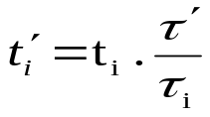

Para a aceleração imaginária A’, estes tempos são equivalentes aos valores de tempo real t_{i} para as diversas acelerações A_{i}.

4.4.3.3 - Os tempos efetivos equivalentes t_{i} assim obtidos, são em seguida somados para dar:
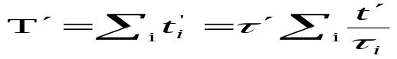

O tempo T’ é o tempo de exposição total equivalente “para a aceleração imaginária A’: t’ é o tempo de exposição permissível para a aceleração A’.

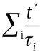4.4.3.4- A razão τ’/T’ é o fator determinante para julgar a tolerabilidade de uma “exposição equivalente” assim calculada. Esta razão não deve ser menor que a unidade, isto é

não pode exceder a unidade.

4.4.3.5- Em casos em que a exposição à vibração, seja ela contínua por mais de 24 h, os limites especificados nesta Norma Internacional devem ser considerados aplicáveis a cada período de 24 h ou à parte remanescente disso; em outras palavras, ao computar-se um tempo de exposição total equivalente, o período sobre o qual a exposição individual será integrada está limitado a 24 h.

TABELA 3 - Fatores de avaliação relativos à banda de freqüência de sensibilidade (*) de aceleração máxima para as curvas de respostas das figuras 2a e 3a.

Freqüência [Hz]  (freqüência central de banda de um terço de oitava) | Fator de ponderação
 | Vibrações longitudinais (Figura 2a) | Vibrações Transversais (Figura 3a)
1.0 | 0.50 = - 6 dB | 1.00 = 0 dB
1,25 | 0,56 = - 5 dB | 1,00 = 0 dB
1.6 | 0,63 = - 4 dB | 1,0 = 0 dB
2,0 | 0,71 = - 3 dB | 1,0 = 0 dB
2,5 | 0,60 = - 2 dB | 0,80 = - 2 dB
3.15 | 0.90 = -1 dB | 0.63 = - 4 dB
4,0 | 1,00 = 0 dB | 0,5 = - 6 dB
5.0 | 1,00 = 0 dB | 0,4 = - 8 dB
6,3 | 1.00 = 0 dB | 0,315 = - l0 dB
8.0 | 1,00 = 0 dB | 0,25 = - 12 dB
10,0 | 0,80 = - 2 dB | 0,2 = - l4 dB
12,5 | 0.63 = - 4 dB | 0,16 = - 16 dB
16,0 | 0.50 = - 6 dB | 0,125 = - l8 dB
20,0 | 0,40 = - 8 dB | 0,1 = - 20 dB
25,0 | 0,315 = - 10 dB | 0.08 = - 22 dB
31,5 | 0,25 = - 12 dB | 0.063 = - 24 dB
40.0 | 0.20 = - 14 dB | 0.05 = - 26 dB
50,0 | 0,16 = - 16 dB | 0,04 = - 8 dB
63.0 | 0.125 = - 18 dB | 0,0315 = - 30 dB
80.0 | 0.10 = - 20 dB | 0,025 = - 32 dB

(*) 4 a 8 Hz no caso de vibração ±az
1a 2 Hz no caso de vibração ±ay ou ±ax

BIBLIOGRAFIA

REIHER; H. e MEISTER, F.J. Die empfindlichkeit des Menschen gegen Erschuttrungen. Forsch. Ing.— Wes (1931).
MEISTER,F.J. :Die Empfindlichkeit des Menschen gegen Erschut -terrungen. Forsch. Ing.— Wes.6 (1935) pâgs. 116—120.
COERMANN,R.: Untersuchungen uber die Einwirkung von Schwingun gen auf den menschilchen Organismus.z.f. luftahrtmed. 4 (1940) pag. 73.
JANEWAY,R.N.: Passenger Vibration Limits. SÁE journal. August l948, pags. 48-49.
SPERLING,E e BETZHOLD, Ch.: Beitrag zur beuteilung des Fahrkom forts in Schienenfahrzeugen. Glasers Ann. 80 (1956) pags. 314-317.
DIECKMANN,D.: Einfluss vertikaler mechanischer Schwingungen auf den Menschenirnt.z.angew. Phisiol. einschl. Arbeitsphysiol. 16 (1957) pags. 519-564.
DIECKMANN, D.: Einfluss horizontaler mechanischer Schiwingu -gen auf den Menschen. Int.Z. angew. Phiysiol, einschl. Arbeists pysiol. 17 (1958) pags. 83-100.
DIECKMANN, D.: Em mechanisches Modell fur das Scwingugserregte Hand-Arm-System des Menchen. Int. z. abgew. physiol einschl. Arbeitsphysiol. 17 (1958) pags. 125-132.
JANEWAY, R.N.: A better Truck ride for Driver and Cargo. Paper apresentado à Reunião Anual SAE, 1958
LOACH, J.C.: new method of assessing the Ridng of Vehicles and some Results. Journ. of the Inst. of Locomotive Eng. 48 (l958) pags. 183-223.
MAGID, E.B. e COERMANN, R.: The Reaction of the Huinan Body to Extreme Vibration. Proc. of the Inst. of Envir, Sc., National Mee ting 1950, pag. 135.
VANELDIK THIEME, H.C.A.: Passenger Gomfort Griteria and Metho ds of Analysing Ride and Vibration Data. SAE-Paper (1961).
NOTESS, C. B. e Gregory, P.C.: Requirements for the Flight con trol system of a Supersonic Transport SAE Paper 679 e (1963).
HOFKAMP,H.J.: Perceptie van Schokken in Voertuingen. De Inge nieur werktuing.en Scheepsbouw 21 (1969) pags, W 239-W 247.
BEKEY,G.v.: Uber die Empfindlichkeit des stenhenden und sitzenden Menschen gegen sinusformige Erschutterrungen. Akustische Zeitschrift 4 (1939) pags. 360-369.
ASHLEY, C.: Equal Annoyance contours for Sinusoidal Vibrati on, Unpublisherd Manuscript University of Birmingham, England (1970)
SPLITTIGERBER, H: Die Einwirkung von Erschutterungen auf den Menchen in Gebauden, Technische Uberwachung Bd. 10, Nr9, pags.325-330 (1969)
SIMIC,D.: Beitrag zur Optimierung der Schwingungsenschafaten des Fahrzeuges- Physiologische Grundlangen des Schwingungskomforts. Dissertation, TU Berlim, 1970.
SIMIC, D.: PHISIOLOGISCHE grundlagen des Schwingungskomforts. Automobilismo e Automobilismo Industriale, Mai-Juni 1971, Roms.

Podem ser publicados complementos a esta Norma Internacional, fornecendo roteiros modificados para aplicações específicas.

